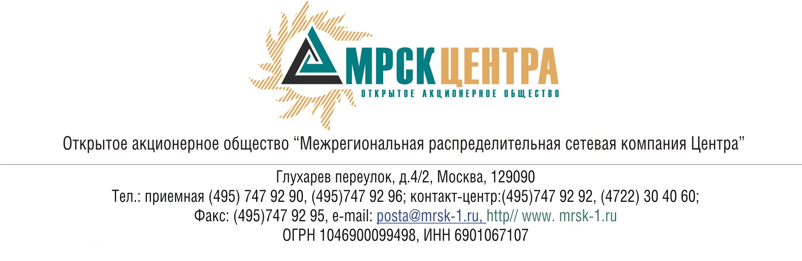
ПРОТОКОЛ
заседания Комитета по технологическому присоединению
к электрическим сетям при Совете директоров ОАО «МРСК Центра»
(в форме заочного голосования)

«30» сентября 2009 г. № 07/09
г. Москва
Форма проведения: заочное голосование.
Всего членов Комитета по технологическому присоединению к электрическим сетям при Совете директоров ОАО «МРСК Центра»: 5 человек.
Приняли участие в голосовании: Бинько Г.Ф., Котиков К.В., Спирин Д.А., Федоров В.Н., Чеботарев С.В.
Не предоставили опросные листы: нет.
Кворум: имеется
Дата составления протокола: 30.09.2009 г.

ПОВЕСТКА ДНЯ:
- О рассмотрении информации ОАО «МРСК Центра» о деятельности по технологическому присоединению потребителей федерального значения к электрическим сетям ОАО «МРСК Центра.
- О рассмотрении информации ОАО «МРСК Центра» о наиболее проблемных жалобах и обращениях, поступивших в Общество в августе 2009 года по вопросам технологического присоединения к распределительным электрическим сетям Общества.
- О рассмотрении проекта бюджета Комитета по технологическому присоединению к электрическим сетям Совета директоров ОАО «МРСК Центра» на 4 квартал 2009 года.

Вопрос 1: О рассмотрении информации ОАО «МРСК Центра» о деятельности по технологическому присоединению потребителей федерального значения к электрическим сетям ОАО «МРСК Центра.
Решение:
Принять к сведению информацию ОАО «МРСК Центра» о деятельности Общества по технологическому присоединению потребителей федерального значения к электрическим сетям ОАО «МРСК Центра».
Итоги голосования:
Бинько Геннадий Феликсович - «за»
Котиков Константин Викторович - «за»
Спирин Денис Александрович - «за»
Федоров Вадим Николаевич - «за»
Чеботарев Сергей Владимирович - «за»
Итого:
«ЗА» | - «5»
«ПРОТИВ» | - «0»
«ВОЗДЕРЖАЛИСЬ» | - «0»
Решение принято.
Вопрос 2: О рассмотрении информации ОАО «МРСК Центра» о наиболее проблемных жалобах и обращениях, поступивших в Общество в августе 2009 года по вопросам технологического присоединения к распределительным электрическим сетям Общества.
Решение:
1. Принять к сведению информацию о наиболее проблемных жалобах и обращениях, поступивших в ОАО «МРСК Центра» в августе 2009 года, по вопросам технологического присоединения к распределительным электрическим сетям Общества согласно Приложению 1 к настоящему решению Комитета по технологическому присоединению к электрическим сетям.
2. Рекомендовать Совету директоров ОАО «МРСК Центра» поручить Обществу усилить контроль в филиалах «Тверьэнерго» и «Ярэнерго» в отношении обращений клиентов по вопросам технологического присоединения к распределительным электрическим сетям Общества.
Итоги голосования:
Бинько Геннадий Феликсович - «за»
Котиков Константин Викторович - «за»
Спирин Денис Александрович - «за»
Федоров Вадим Николаевич - «за»
Чеботарев Сергей Владимирович - «за»
Итого:
«ЗА» | - «5»
«ПРОТИВ» | - «0»
«ВОЗДЕРЖАЛИСЬ» | - «0»
Решение принято.

Вопрос 3: О рассмотрении проекта бюджета Комитета по технологическому присоединению к электрическим сетям Совета директоров ОАО «МРСК Центра» на 4 квартал 2009 года.
Решение:
Рекомендовать членам Совета директоров ОАО «МРСК Центра» утвердить бюджет Комитета по технологическому присоединению к электрическим сетям при Совете директоров ОАО «МРСК Центра» на 4 квартал 2009 года согласно Приложению 2 к настоящему решению Комитета по технологическому присоединению.
Итоги голосования:
Бинько Геннадий Феликсович - «за»
Котиков Константин Викторович - «за»
Спирин Денис Александрович - «за»
Федоров Вадим Николаевич - «за»
Чеботарев Сергей Владимирович - «за»
Итого:
«ЗА» | - «5»
«ПРОТИВ» | - «0»
«ВОЗДЕРЖАЛИСЬ» | - «0»
Решение принято.

Председатель Комитета
по технологическому присоединению
к электрическим сетям С.В. Чеботарев

Секретарь Комитета
по технологическому присоединению
к электрическим сетям С.В. Лапинская

